这个，首先我得跟你说声抱歉哈，这个图出来我才对这个空间有了一个认识，之前有些让你帮忙做的可能有些不太实际，我个人整理了一些希望改动处，回头帮我改一改，咱们再一起看一看，因为吧，我想先把图确定，到时候选材我根据图的颜色就有针对的选，我端午节回去，这段时间就得麻烦你了，多谢，多谢。

- 主卧窗台旁边那个凹处，这边麻烦帮我加个飘窗柜吧，我想对比一下
- 卧室吊顶还是采用这种吧，我个人觉得这种好看一点
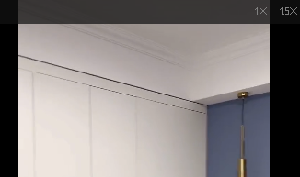
- 卧室窗户框这边能帮我换换样式吗，或者我回头看个我看挺好的我推给你，到时候帮我添一下设计图
- 卧室护墙板麻烦帮我添一下
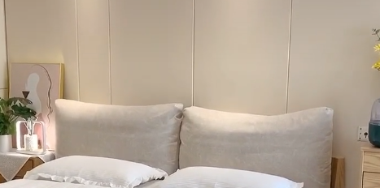
- 厅砖帮我换成白色吧，然后根据地砖及地板颜色，这几个屋您帮我设计设计乳胶漆颜色，但是我又定不好具体哪个颜色，我个人比较喜欢暖色系或者清凉一点的色系，你先按照你的来
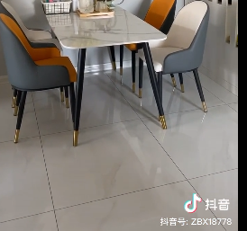

- 吊顶能不能还是这种，我觉得这种不藏灰，个人相对比较喜欢这种一点
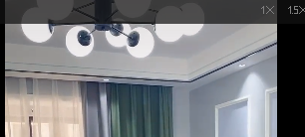
7.落地窗这块还是帮我换成普通的吧，回头我推给你个图帮我加到设计里，以前也不懂大块窗户价格高还得吊车，也没啥景，拿掉吧，你给我看那个电视背景墙也就还是换成之前咱商量的那种吧，好看是好看啊，贵啊，我还是先实用为主

最后我得再次和你说声抱歉哈，这个图出来之后我才对整屋的空间有了概念，建立在完全按照尺寸出图的基础上，你看这个餐厅那简直太窄了，我现在的想法就是这样

因为厨房凸出来一部分墙体，再加上那个承重的墙无法打掉，从沙发看过去视野太窄了，我个人真的想不出来啥好想法，还是得麻烦你这块帮我整体看看有没有啥办法，比如就开放厨房（或者玻璃代替厨房墙），最终的效果我就是想看上去南北通透大空间的感觉，忽略调那个柱子，最好东侧墙体我还是可以打个餐边柜（冰箱也拿到厨房吧先），餐厅这边我还是想要个吊顶（空间不足或者其他的话回头你再给我讲讲，咱们看看有没有什么其他办法）

南边的阳台那个设备平台占用的墙能不能拿掉（需要我问的话我去问），因为这块和北阳台那个柱子，现在这个效果和我理想中的差距很大，所以就得借用你的经验帮帮我了哈

最后砸墙，封窗啥的，我这边群里倒是也有联系方式，我寻思你那边要有资源，价差不多都用你的就行，你们合作那么长时间了你们都好说话，也知道对方活干的咋样，你看行的话就帮我联系联系

